製品カテゴリー |  | 共通 |  |  |  | 河川・砂防 |  | 道路・公園 |  |  | 建築物 |  |  | その他
掲載年月 |  | 平成17年4月
製品名及び特徴を表すキーワード |  | 「ＥＣＯパネル」間伐材を使用した土木資材
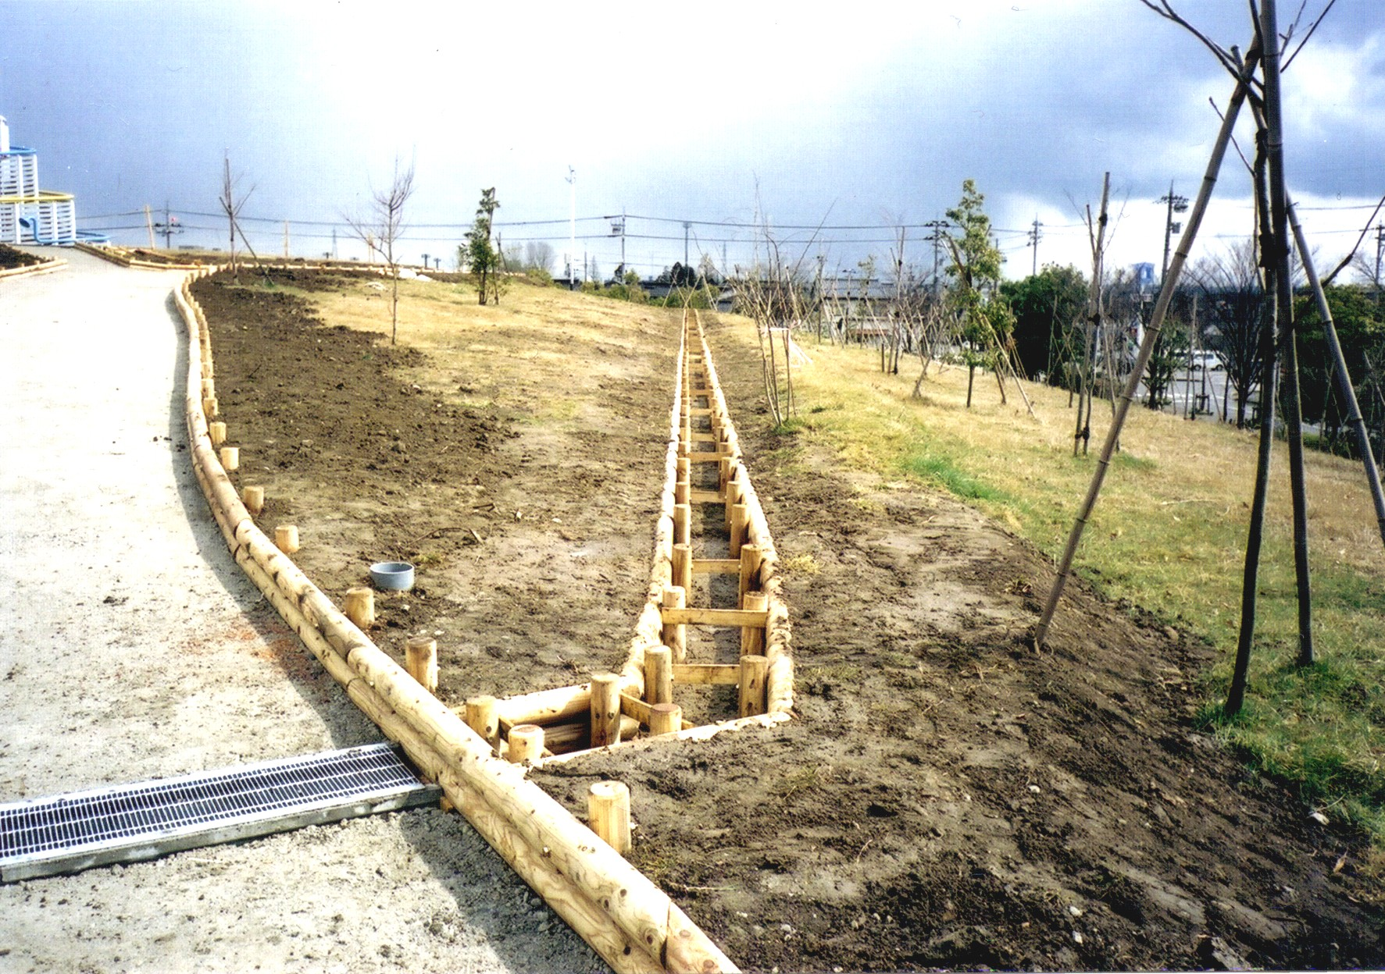
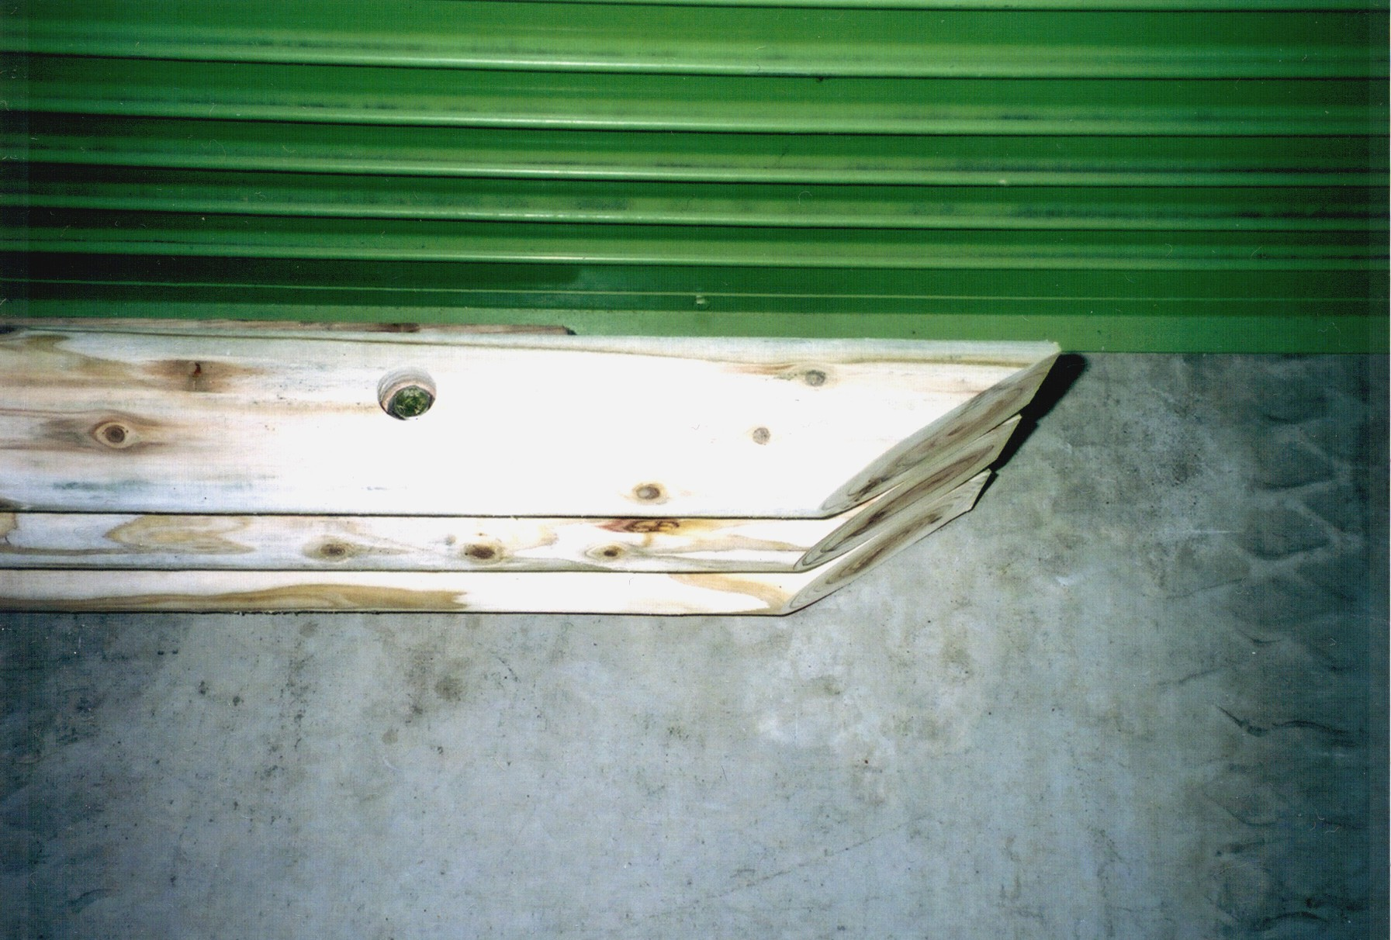
ECOパネル
特徴・セールスポイント
- 丸太（丸棒）をボルトにて連結させパネル化。施工の簡素化が図れる。運搬も容易になる。
- 小口が斜めにカットされており、切り口を重ね合わすことにより、小口間からの土砂の
流出や土圧によるズレを防ぐ。カーブにも対応出来る。
- 加圧注入による防腐処理がなされており、耐用年数が素材の3倍以上に高められております。
- 使用薬剤は非金属系の為、環境に優しく、無色無臭で水辺や動植物の済む所でも使用可能。
製品開発にあたり支援を受けた主な公的機関とその支援内容又は共同開発者

・公的機関の支援は特に無し
・共同開発者・・・株式会社 森商

製品評価の状況 |  |  | リサイクル  認定製品 |  |  |  | ＮＥＴＩＳ  登録ＮＯ  （ ） |  |  | 建設技術  審査証明済み  （財○○センター） |  |  | 特許・  実用新案権  取得済
製品区分 | 土木資材・製品 |  |  |  | 機械システム |  |  |  | 仮設材や  作業機械 |  |  | その他
会社名 |  |  |  | エコーウッド富山株式会社
住所 |  |  |  | 富山県小矢部市内御堂157番地
電話番号 |  |  |  | 0766-61-4988
ＵＲＬ |  |  |  | http://www.ecowood.co.jp/works.html

